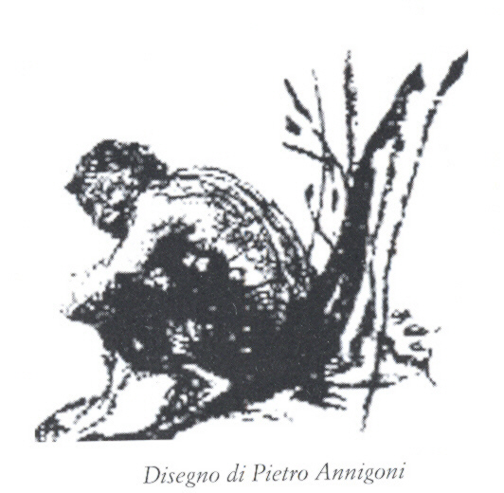

Associazione Culturale “Giovanni Arcidiacono”
Accademia “IL FAUNO”

Segreteria organizzativa
Via del Proconsolo,15
50122 FIRENZE

320 2331526
347 1265153
347 1817761
www.accademiailfauno.org

e-mail: premiopoesiailfauno@accademiailfauno.org
il.fauno@virgilio.it

Informativa ai sensi dell'art. 13 del d.lgs. n. 196/2003 - Codice in materia di protezione dei dati personali.
Il trattamento dei dati personali che riguardano i concorrenti è svolto nel pieno rispetto della Legge 675/96.
Il “titolare” del trattamento dei dati raccolti è l’Associazione culturale <Accademia IlFauno>, via del Proconsolo,15 - 50122 Firenze. I dati personali sono trattati con strumenti automatizzati per il tempo strettamente necessario a conseguire gli scopi per cui sono stati raccolti. Specifiche misure di sicurezza sono osservate per prevenire la perdita dei dati, usi illeciti o non corretti ed accessi non autorizzati.


ENTE CASSA DI RISPARMIO DI FIRENZE

Associazione Culturale
“Giovanni Arcidiacono”
Accademia “IL FAUNO”

CONCORSO NAZIONALE
PREMIO DI POESIA «IL FAUNO»

XXXII EDIZIONE

FIRENZE 24 ottobre 2008

Possono partecipare alla XXXII edizione 2008 del Premio di Poesia «IL FAUNO»i poeti di lingua italiana, residenti anche all'Estero.
- Le liriche, non superiori a 30 versi, dovranno pervenire entro il termine massimo del 30 luglio 2008 in sei copie dattiloscritte contrassegnate solo da uno pseudonimo;
- UNA SOLA copia dovrà essere firmata, recare - cognome, nome, indirizzo completo, e-mail, breve curriculum vitae, indicazione di eventuali pubblicazioni; inserita in busta chiusa, indirizzata alla Commissione con la scritta dello pseudonimo;
saranno escluse le liriche:
- non inedite.
- che dovessero risultare anonime.

Quota di partecipazione

Ogni Poeta potrà partecipare con un massimo di cinque liriche

A parziale rimborso delle spese organizzative è richiesto un contributo di
€ 25,00 per la prima lirica e € 5,00 per ogni lirica presentata oltre la prima.

Le iscrizioni avverranno tramite bonifico bancario presso

la Cassa di Risparmio di Firenze, sede, c/c intestato a: Associazione Culturale " Il Fauno"
ABI 06160 CAB 02800 c/c nr. 000114314C00
IBAN: IT90D0616002800000114314C00.
Le liriche pervenute saranno sottoposte al giudizio di una Prima Giuria composta di cinque membri, scelti tra personalità della Cultura;
Le prime liriche prescelte verranno pubblicate, con menzione dell'autore,

in una pagina dei <<Quaderni de IL FAUNO>> edizione on-line sul WEB dell’Associazione (www.accademiailfauno.org)
La cerimonia di premiazione dei finalisti del Concorso si svolgerà a Firenze il 24 ottobre 2008
Sarà data lettura delle liriche premiate e delle liriche segnalate dalla giuria.
I premi, che dovranno essere ritirati dai vincitori o da loro delegati, saranno consegnati nel corso della premiazione

1° premio | medaglia Fauno dorato | Euro 500,00
2° premio | medaglia Fauno in argento | Euro 300,00
3° premio | medaglia Fauno in bronzo | Euro 200,00

Dalla 4° alla 10° Lirica, segnalate dalla Giuria, sarà consegnata la Pergamena “Attestato di partecipazione”
Nel corso della serata della premiazione, alla presenza dei poeti finalisti, si svolgerà la
- Prima Edizione del Premio di Sala dedicato alla memoria di Giovanni Arcidiacono.
Ogni Poeta finalista, che vuole partecipare, consegnerà, la sera stessa della manifestazione una lirica (almeno 10 copie) distinta da un motto ed una busta chiusa riportante la lirica, il motto e le proprie coordinate.
Le liriche saranno selezionate, con votazione, di una Giuria di Sala,
Alla lirica scelta verrà consegnato il premio commemorativo firmato da un artista fiorentino.

La partecipazione al Premio impegna all'accettazione totale di questo bando.
Il Comitato organizzatore del Premio si riserva la pubblicazione gratuita delle stesse nei «Quaderni de Il Fauno» ed eventuali pubblicazioni antologiche a testimonianza del Premio.

